Årböle Nytt 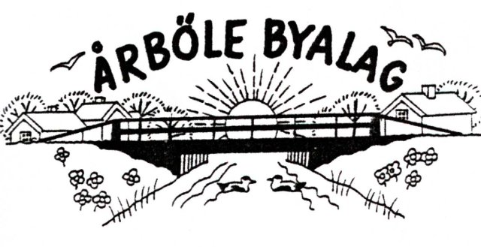

Info-blad till alla boende i Årböle Rote/ och andra intresserade Juni 2011
_______________________________________________________________

Ordföranden har ordet:

Senaste nytt
Årsstämma hölls den 8 maj i Bagarstugan hos Åhrmans.
Björn Skeppström, Anneli Olarsbo omvaldes som ordinarie ledamöter samt undertecknad, Sverker Sjöqvist, omvaldes som ordförande.
Därmed har styrelsen samma uppställning som föregående år.
Vi tackar för förtroendet och hoppas på fortsatt trevlig gemenskap.

Bredband.
Ett antal samtal med kommunens IT-samordnare Patrik Norlin har ännu inte resulterat i något konkret p.g.a. att
Telia-Skanova inte svarat på vår fråga: Varför uppgraderas inte stationen?
Jag har därför begärt av Patrik att han nu kräver ett konkret svar från dem. Förhoppningsvis kan han få fram det inom kort. Fortsättning följer…

Onsdagsträffarna kl.19.00 vid boulebanan börjar den 15:e juni.

Jag önskar Er alla en riktigt fin sommar!

Sverker Sjöqvist

***************************
Byalaget har köpt in hopfällbara bord och bänkar. Kan hyras av medlemmar.
ÅRBÖLE BYALAG
ordf. Sverker Sjöqvist
tfn. 0294-340 10
sekr. Anneli Olarsbo
kassör Bo Sundberg
Handelsbanken bankgiro
nummer 5006-2397
Hemsida: www.arbole.se

Medlemsavgift:
100 kr. för enskild medlem,
150 kr/familj

Årensning lördagen den 23 juli. Samling kl 10 vid busskuren i Årböle.
Fest vid åkanten kl. 19.

Bakning av Årbölebröd i bagarstugan till försäljning på Lövstadagen den 11 juli. Kan ni hjälpa till att baka? Hör av er till Berit 340 22

På tur i Hållnäs går i år av stapeln lördagen den 13 augusti kl. 10-16. Årböle deltar förstås även i år. Loppis, försäljning och serveringar blir det som vanligt på Sundbergs tomt vid åkanten. Bakning av Årbölebröd i Åhrmans brygghus. Visning av Varggården hela dagen.
På kvällen pizzafest för alla funktionärer.

Skänk gärna föremål till Loppisen!

Lite Rotehistoria.
Stenmo.
Här kommer sista avsnittet med utdrag ur Ulla Holms arbete från folkhögskolekursen i Lövstabruk 1997, om kolarbönder och om gården Stenmo i Årböle Rote. Avsnittet började i december-numret 2009 av
Årböle Nytt.
Ulla Holm, som har sina rötter i Stenmo gjorde ett gediget forskningsarbete om gården och dess innevånare, dels i kyrkans husförhörslängder, dels i Leufsta Bruksarkiv.
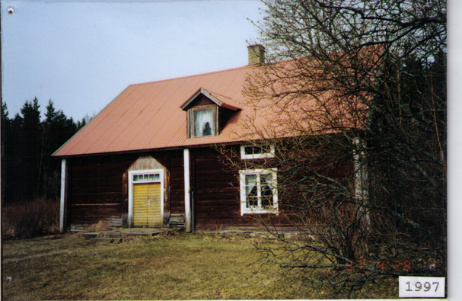Stenmo 1/8 dels mantal frälse, i Håll-
näs socken och Olands härad ligger mellan den gamla häradsvägen och Åsjön. Gården är avgärdad från Göksnåre by.

I februarinumret av Årböle Nytt läste vi att en ny frälsebonde tog över Stenmo år 1885, Erik Gustaf Jansson. Han dog endast 68 år gammal i magkatarr 1902. Hustrun, Anna Stina levde till 1907. Deras son Karl Erik Eriksson hade övertagit gården 1897. Ett par år tidigare hade han gift sig med bonddottern Kristina Augusta. De fick tre söner, Erik Viktor, Carl Axel och Knut Gustaf.

I bruksböckerna kan man följa Karl Eriks arbeten till bruket, med mansdagsverken omkring 50 st. och 20 st ökedagsverken per år. Kolningar, 50-100 läster kol om året levererades till bruket, körning av kolved, timmer, ved, gjutgods, havre, grus, järn mm, till Ängskär, till och från Tobo och Lövstabruk. Vid några tillfällen har Karl Erik byggt kolkojor och anlagt kolbottnar, priset han fått för det är 6 resp 7 kronor styck.

Avräkningsböckerna berättar vidare att han nog rustat en del på gården, han har sågat timmer och kantat bräder på Lövstabruks såg för 77 öre, han har köpt 300 st. 4-tumsspik, köpt ”svarvade rullar” och reparerat takrör för kr. 9.90. Tre poster från Lövstabruks apotek finns också noterat. Han fick också betalt för ”syneinstrument vid Lunnevad” med kr. 40.35.

Ulla följde Karl Erik Eriksson till 1910 i Lövstabruks avräkningsböcker och till 1920 i Hållnäs församlingsbok för att inte bryta mot sekretesslagen.

Äldste sonen Viktor Eriksson tog över Stenmo efter föräldrarnas död 1942 (de dog samma år). 1927 sålde Gimo-Österby AB Stenmo till familjen, (bolaget förvärvade Lövstabruk m.fl. fastigheter av de Geer 1917). Dessförinnan förrättades ägostyckning, hemmanet delades i tre lotter varav Aa om 5/64 dels mantal blev det hemman som familjen Eriksson fick köpa. De övriga lotterna var relativt små och bestod av skog som bolaget ville behålla.

Viktor gifte sig med Ebba Hägerström och de fick en son, Åke, som övertog gården vid faderns död 1978. Stenmos siste innevånare var Knut, Viktors bror, som bodde där sina sista levnadsår.

År 2002 köpte Kent Lundholm i Magön, Stenmo.

Härmed avslutas den långa serien om Stenmo. Serien visar hur man genom att forska i flera arkiv kan få fram mycket om den gård man bebor. Alla gårdar i vår rote har ungefär samma mönster för såväl bruksbönder som skattbönder – hårt arbete åt Lövstabruk under flera hundra år!
Ulla Holms uppsats finns i sin helhet i Leufsta Bruksarkiv. MaryAnn Olarsbo

